- 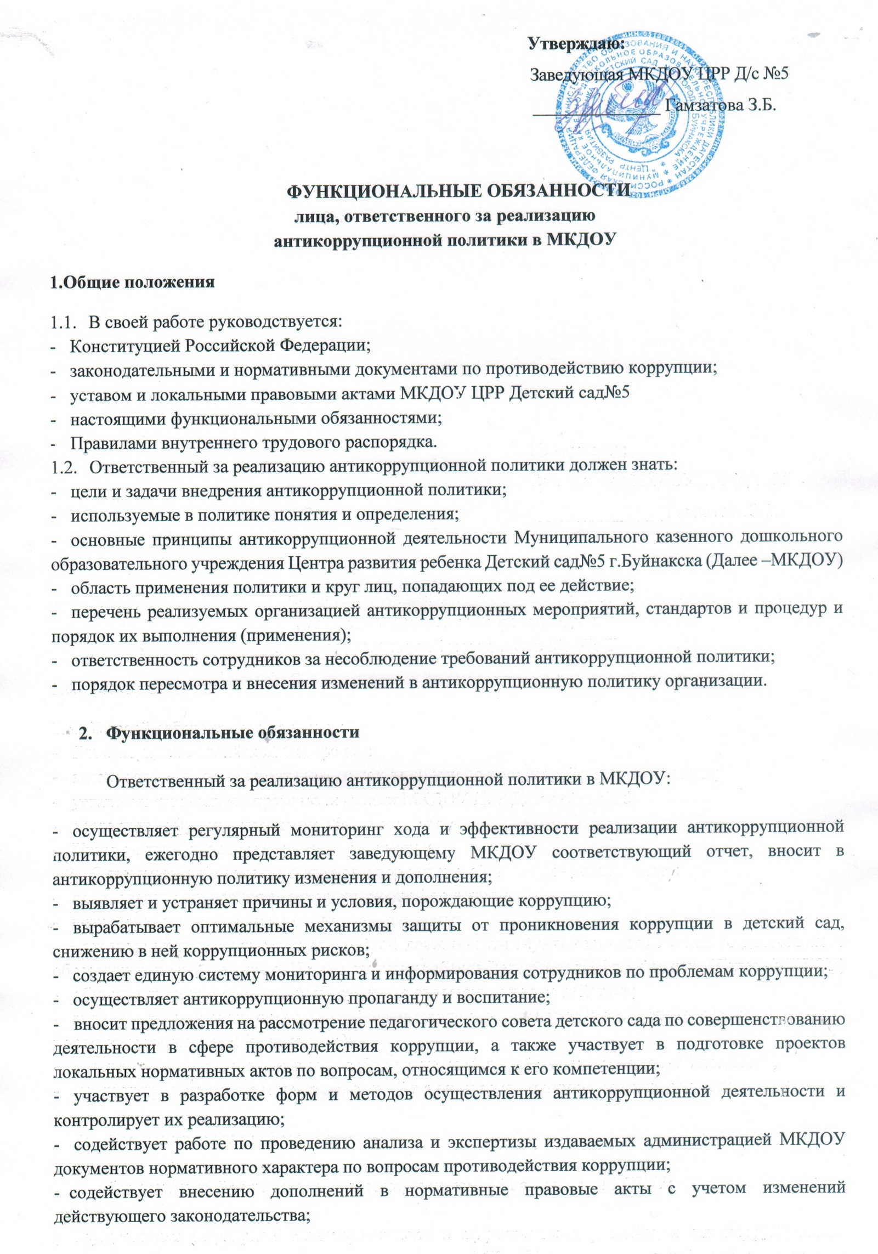

- незамедлительно информирует заведующего МКДОУ о случаях склонения работника к совершению коррупционных правонарушений;
- незамедлительно информирует заведующего МКДОУ о ставшей известной информации о случаях совершения коррупционных правонарушений другими работниками, контрагентами организации или иными лицами;
- сообщает заведующему МКДОУ о возможности возникновения либо возникшем у работника конфликте интересов.
- оказывает консультативную помощь субъектам антикоррупционной политики детского сада по вопросам, связанным с применением на практике общих принципов служебного поведения сотрудников, и других участников учебно-воспитательного процесса;
- взаимодействует с правоохранительными органами по реализации мер, направленных на предупреждение (профилактику) коррупции и на выявление субъектов коррупционных правонарушений.

- Порядок уведомления заведующего МКДОУ о фактах обращения в целях склонения работников к совершению коррупционных правонарушений
  - Уведомление заведующего МБДОУ о фактах обращения в целях склонения работников к совершению коррупционных правонарушений (далее - Уведомление) осуществляется письменно по форме согласно приложению № 1 путем передачи его ответственному за реализацию антикоррупционной политики в МКДОУ (далее - Ответственный) или направления такого уведомления по почте.
  - Ответственный обязан незамедлительно уведомить заведующего МКДОУ обо всех случаях обращения к нему каких-либо лиц в целях склонения его к совершению коррупционных правонарушений. В случае нахождения ответственного в командировке, в отпуске, вне рабочего места он обязан уведомить заведующего МКДОУ незамедлительно с момента прибытия на работу либо по телефону 2-23-01, в течение 3 дней.
  - Перечень сведений, подлежащих отражению в Уведомлении, должен содержать:
- фамилию, имя, отчество, должность, место жительства и телефон лица, направившего Уведомление;
- описание обстоятельств, при которых стало известно о случаях обращения к работнику в связи с исполнением им служебных обязанностей каких-либо лиц в целях склонения его к совершению коррупционных правонарушений (дата, место, время, другие условия);
- подробные сведения о коррупционных правонарушениях, которые должен был бы совершить работник по просьбе обратившихся лиц;
- все известные сведения о физическом (юридическом) лице, склоняющем к коррупционному правонарушению;
- способ и обстоятельства склонения к коррупционному правонарушению, а также информацию об отказе (согласии) принять предложение лица о совершении коррупционного правонарушения.
  - Конфиденциальность полученных сведений обеспечивается заведующим МКДОУ.

- Ответственность
4.1. За неисполнение или ненадлежащее исполнение без уважительных причин Устава и Правил внутреннего трудового распорядка МКДОУ, иных локальных нормативных актов, законных распоряжений заведующего МКДОУ, функциональных обязанностей, в том числе за неиспользование предоставленных прав, ответственный за реализацию антикоррупционной политики в МБДОУ несет дисциплинарную ответственность в порядке, определенном трудовым законодательством.
4.2. Ответственность за реализацию антикоррупционной политики в МКДОУ несет ответственность за совершенные в процессе осуществления своей деятельности правонарушения (в том числе за причинение материального ущерба МКДОУ) в пределах, определяемых действующим административным, трудовым, уголовным и гражданским законодательством РФ.

